Tutorial 2流程：

打开DC， HDL替换.v文件，复制一份testbench file（主文件和testbench）在simu/run_s下

1. 建立文件夹(workdic)： >perl ./PAD_Flow.pl –op setup
2. 生成 pre place and route netlist(./SYNTH/run_f/ **module_final.v**):

**改：read.tcl, setup.tcl**

(/SYNTH/run_s) >source synth.tcl

1. 在网标文件moudel_final.v的基础上生成./PR/run_f/**module.spef**以及./PR/run_f/**module_routed.v**:

**改：PAD_Flow.pl, routed_auto.tcl**

(workdic) >source routed_auto.tcl

1. 生成./SIMULATION/run_s/**module.vcd** 以及./SIMULATION/run_s/**module.saif:**
2. 在testfixture.v中加入：

Initial begin

$dumpfile(“module.vcd”);

$dumpvars; //which variable should be dumped

End

1. **在testfixture.v中最上面一行添加：//`timescale 1ns / 1ps**
2. (./SIMULATION/run_s) >vlog ../../PR/run_f/module_routed.v
3. 编译库文件

(./SIMULATION/run_s)

>vlog .../Nangate OpenCellLibrary_PDKv1_2_v2008_10_typical_conditional.v（路径需要正确即可）

1. (./SIMULATION/run_s) >vlog testfixture.v
2. (./SIMULATION/run_s) >vsim –c –novopt module_test （或者vsim -voptargs=+acc Lmodeule_test）

VSIM#>run 10000ns

VSIM#>exit

1. (./SIMULATION/run_s) >vcd2saif –input module.vcd –instance module_test/uut –output module.saif
2. 在**module.saif的基础上进行最后的功耗分析：**

**改：final_power_auto.tcl**

(workdir) >source final_power_auto.tcl

1. .rpt文件在./SYNTH/run_f中

（dv打不开时先lmli2再dv）

Verilog工程包含多个.v文件时的改动：

第一步 (/SYNTH/run_s) >source synth.tcl， 修改read.tcl读主程序+子程序，其他不变:

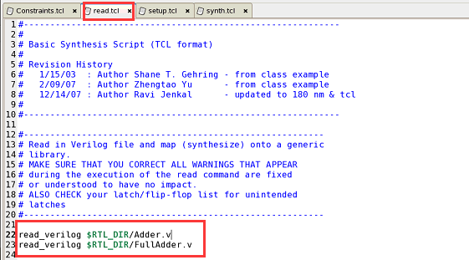

得到布局布线前的功耗改动：

1. 主程序.v文件里面要定义一个input clock，单独放在那里即可。testbench里面不需要给特定的clock输入。
2. 第一步不变，得到modulename_final.v

不运行(workdic) >source routed_auto.tcl

把modulename_final.v复制到PR/run_f文件夹下当做modulename_routed.v（第四步用到）

第三步编译modulename_final.v得到saif文件

执行第四步：(workdic) >source final_power_auto.tcl

1. 修改Synthesis步骤中SYNTH/run_f中的CompileAnalyze.tcl，添加了report_area命令，因为源flow中是在routed_auto中执行的。